Herramientas de Big Data
Workshop 1
Universidad de la Sabana • Maestría en Analítica Aplicada
Axel Bedoya (código)
María José García-0000303441
Sara Nicol Zuluaga (código)

Ingenieria Informatica
Universidad de la Sabana
Maestria en Analitica Aplicada
Profesor: Hugo Franco, Ph.D.
29 de marzo de 2026

1. Diagnóstico avanzado de sistema de archivos y formatos

1.1 Descripción del problema
En ingeniería de datos, conocer la ubicación exacta de los archivos, los permisos de acceso y el espacio disponible en disco es una habilidad fundamental antes de ejecutar cualquier proceso de carga masiva. Si el entorno carece de permisos de escritura o el disco está casi lleno, un pipeline puede fallar silenciosamente o corromper datos parcialmente cargados.
El objetivo de esta sección es implementar tres herramientas de diagnóstico: (1) obtener la ruta absoluta del archivo CSV de entrada, (2) verificar si el entorno Python tiene permisos de lectura y escritura sobre ese archivo, y (3) determinar el espacio total, usado y libre de la partición donde reside el archivo, expresado en la unidad más apropiada (KB, MB o GB).

1.2 Método de solución
Se implementaron cuatro funciones en el módulo src/filesystem.py:
- get_absolute_path(filepath): utiliza os.path.abspath() para resolver la ruta canónica independientemente del directorio de trabajo actual.
- check_permissions(filepath): llama os.access() con os.R_OK y os.W_OK para verificar permisos de lectura y escritura respectivamente, retornando un diccionario booleano.
- get_disk_usage(filepath): delega en shutil.disk_usage() que retorna una tupla nombrada (total, used, free) en bytes.
- bytes_to_human(size_bytes): convierte bytes a la unidad más legible (KB, MB o GB) con dos decimales, aplicando umbrales de 1 024² para MB y 1 024³ para GB.

Algoritmo 1. Diagnóstico de sistema de archivos (pseudocódigo)
función report_filesystem(filepath):
ruta ← os.path.abspath(filepath)
legible ← os.access(filepath, R_OK)
escritura ← os.access(filepath, W_OK)
uso ← shutil.disk_usage(filepath)
imprimir ruta, legible, escritura
imprimir bytes_to_human(uso.total / used / free)

La implementación completa se encuentra en src/filesystem.py e invocada desde main.py.

1.3 Resultados
La Figura 1 (salida por consola) muestra el diagnóstico obtenido al ejecutar python main.py sobre el equipo de desarrollo:

SECTION 1 – Filesystem & Format Diagnostics
Absolute path : C:\...\data\result_retrieve_left-and-right_x_50_2016_workshop.csv
Readable : True
Writable : True
Disk partition usage:
Total : 476.01 GB
Used : 466.39 GB
Free : 9.62 GB
Figura 1. Salida de consola – Sección 1: Diagnóstico de sistema de archivos. Fuente: elaboración propia.

1.4 Discusión
El archivo es accesible en lectura y escritura, lo que permite ejecutar todas las etapas del pipeline sin restricciones de permisos. Cabe notar que la partición presenta solo 9.62 GB libres de 476 GB totales (ocupación del 97.9%), lo cual es un indicador de riesgo: operaciones de escritura masiva o la generación de archivos temporales grandes podrían fallar si el espacio se agota durante la ejecución. La función bytes_to_human selecciona GB como unidad, pues los valores superan el umbral de 1 024³ bytes, entregando una lectura intuitiva para el operador del sistema.
Esto evidencia la necesidad de incluir validaciones de espacio disponible como parte del pipeline, no solo como diagnóstico informativo sino como una medida preventiva para evitar errores o datos incompletos.

2. Exploración y limpieza de datos

2.1 Descripción del problema
Los datasets del mundo real frecuentemente contienen columnas mal tipadas y registros incompletos. En el contexto biomecánico de este taller, las columnas value_x, value_y y value_z representan ángulos articulares cuya ausencia invalida cualquier cálculo posterior. El objetivo es: (1) validar los tipos de datos de todas las columnas, (2) calcular el porcentaje de valores faltantes por columna y (3) eliminar las filas con nulos en las tres columnas de valor, preservando el dataset original.

2.2 Método de solución
Se implementaron tres funciones en src/data_cleaning.py:
- validate_dtypes(df): itera sobre df.dtypes e imprime un aviso cuando una columna de tipo object podría representar datos numéricos mal cargados.
- missing_value_report(df): calcula df.isnull().sum() / len(df) * 100 para obtener porcentajes, mostrando solo columnas con al menos un nulo, ordenadas de mayor a menor.
- drop_missing_values(df, subset): aplica df.dropna(subset=[...]) sobre value_x, value_y y value_z, asignando el resultado a un nuevo DataFrame para preservar df_raw.

Algoritmo 2. Limpieza de datos (pseudocódigo)
función report_data_exploration(df):
para cada columna en df.dtypes:
si dtype == object → marcar como posible texto numérico
nulos_pct ← (df.isnull().sum() / len(df)) * 100
imprimir nulos_pct ordenado descendente
df_limpio ← df.dropna(subset=['value_x','value_y','value_z'])
retornar df_limpio

2.3 Resultados

SECTION 2 – Data Exploration & Cleansing
Column data types:
subject_id object ← numeric stored as text?
date object ← numeric stored as text?
otp object ← numeric stored as text?
trial int64
group object ← numeric stored as text?
marker object ← numeric stored as text?
side object ← numeric stored as text?
joint object ← numeric stored as text?
variable object ← numeric stored as text?
units object ← numeric stored as text?
protocol object ← numeric stored as text?
value_x float64
value_y float64
value_z float64
sd_x float64
sd_y float64
sd_z float64
md_x float64
md_y float64
md_z float64

Missing value summary (only columns with nulls shown):
Column Count Percentage
------------------------- -------- ------------
value_x 1584 8.00%
value_y 1584 8.00%
value_z 1584 8.00%

Rows before cleaning : 19,800
Rows dropped : 1,584
Rows after cleaning : 18,216
Figura 2. Salida de consola – Sección 2: Exploración y limpieza de datos. Fuente: elaboración propia.

Columna | Tipo inferido | Observación
subject_id | object | Identificador alfanumérico (correcto)
date | object | Fecha como texto (correcto)
trial | int64 | Entero (correcto)
value_x/y/z | float64 | Numérico continuo (correcto)
protocol | object | Categoría textual (correcto)
Tabla 1. Validación de tipos de datos por columna.

2.4 Discusión
El 8% de valores faltantes en las variables críticas (value_x, value_y y value_z) corresponde a 1 584 filas, lo que sugiere un patrón consistente más que errores aleatorios. Dado que estas variables son esenciales para los cálculos posteriores, su eliminación es una decisión adecuada para garantizar la calidad y coherencia del análisis.

La reducción a 18 216 registros mantiene un volumen de datos suficiente, priorizando integridad sobre cantidad. Además, la validación de tipos confirma que las columnas en formato object corresponden a variables categóricas o identificadores, por lo que no representan problemas de carga.

En conjunto, el proceso de limpieza asegura que el dataset final sea confiable y apto para análisis, evitando sesgos o errores derivados de datos incompletos.

3. Manipulación de datos orientada al rendimiento

3.1 Descripción del problema
Para evaluar el impacto de la vectorización, se calcula una nueva columna composite_score con la fórmula (value_x × 0.5) + (value_y × 0.3) + value_z mediante tres enfoques de diferente eficiencia: iteración fila a fila con iterrows, aplicación funcional con apply+lambda, y operaciones vectorizadas directas sobre columnas Pandas/NumPy. El tiempo de ejecución de cada método se mide y compara.

3.2 Método de solución
Se implementaron tres funciones cronometradas en src/performance.py, todas calculando la misma fórmula:
- time_iterrows(df): bucle Python explícito con df.iterrows(), incurriendo en overhead por fila.
- time_apply(df): df.apply(lambda row: ..., axis=1), que evita el bucle manual pero sigue siendo Python puro.
- time_vectorized(df): aritmética directa de columnas (df['value_x']*0.5 + df['value_y']*0.3 + df['value_z']), operando sobre arrays NumPy contiguos en memoria.

Algoritmo 3. Comparación de rendimiento (pseudocódigo)
función report_performance(df):
t0 ← tiempo()
para cada fila en df.iterrows():
score ← fila.value_x*0.5 + fila.value_y*0.3 + fila.value_z
t_iterrows ← tiempo() - t0

t0 ← tiempo()
scores ← df.apply(lambda f: f.value_x*0.5+f.value_y*0.3+f.value_z, axis=1)
t_apply ← tiempo() - t0

t0 ← tiempo()
scores ← df['value_x']*0.5 + df['value_y']*0.3 + df['value_z']
t_vec ← tiempo() - t0

imprimir tabla comparativa(t_iterrows, t_apply, t_vec)
df['composite_score'] ← scores
retornar df

3.3 Resultados

SECTION 3 – Performance-oriented Data Manipulation
Method Time (s) Speed-up
----------------------------- ---------- ----------
iterrows (anti-pattern) 1.556232 1524.4x
apply + lambda 0.386644 378.7x
vectorization 0.001021 1.0x
Vectorization is ~1524x faster than iterrows.
composite_score column added to DataFrame (18,216 rows).
Figura 3. Salida de consola – Sección 3: Comparación de rendimiento. Fuente: elaboración propia.

Método | Tiempo (s) | Speed-up vs vectorización
iterrows (anti-patrón) | 1.5562 | 1 524×
apply + lambda | 0.3866 | 379×
Vectorización | 0.0010 | 1× (referencia)
Tabla 2. Comparación de tiempos de ejecución para 18 216 filas.

3.4 Discusión
Los resultados evidencian una diferencia de rendimiento significativa entre los enfoques: la vectorización (0.0010 s) es aproximadamente 1 524 veces más rápida que iterrows (1.5562 s) y 379 veces más rápida que apply (0.3866 s). Esto se debe a que opera directamente sobre estructuras optimizadas de NumPy, evitando el overhead del procesamiento fila a fila.

El uso de iterrows confirma ser un anti-patrón en términos de eficiencia, mientras que apply representa una mejora, pero sigue siendo insuficiente frente a la solución vectorizada.

En contextos de mayor escala, estas diferencias implican pasar de tiempos de ejecución de segundos o minutos a milisegundos, afectando directamente la eficiencia y escalabilidad del pipeline.

4. Integración y recuperación de base de datos

4.1 Descripción del problema
Una vez limpio y enriquecido el DataFrame, debe persistirse en una base de datos PostgreSQL contenedorizada para permitir consultas estructuradas. El objetivo es: (1) establecer conexión con la instancia en localhost:5433, (2) crear la tabla kinematics_data con el esquema inferido del DataFrame, (3) cargar los datos eficientemente usando el mecanismo COPY, y (4) ejecutar una consulta SQL que extraiga solo las columnas necesarias para la visualización, filtrada por sujeto, fecha, ensayo, protocolo y restringida a las articulaciones Hip, Knee y Ankle.

4.2 Método de solución
Se implementaron cuatro funciones en src/database.py:
- create_table(conn, df): genera un DDL dinámico mapeando dtypes de Pandas a tipos SQL (float64→DOUBLE PRECISION, object→TEXT, int64→BIGINT), precedido de DROP TABLE IF EXISTS para idempotencia.
- load_dataframe(conn, df): serializa el DataFrame a un buffer io.StringIO vía df.to_csv() y lo inyecta con cur.copy_expert(), que evita INSERT fila a fila y elimina la necesidad de escribir archivos temporales en disco.
- detect_query_params(df): agrupa el DataFrame por (subject_id, date, trial, protocol) contando joints únicos y selecciona automáticamente la combinación con mayor cobertura.
- query_for_visualization(conn, ...): ejecuta un SELECT parametrizado (sintaxis %(name)s de psycopg2) que filtra por los cuatro criterios y restringe joint IN ('Hip','Knee','Ankle').

Algoritmo 4. Integración con base de datos (pseudocódigo)
función report_database(df, subject_id, date, trial, protocol):
si algún parámetro es None:
params ← detect_query_params(df)
conn ← psycopg2.connect(host, port, dbname, user, password)
create_table(conn, df)
buffer ← df.to_csv(io.StringIO())
cur.copy_expert('COPY tabla FROM STDIN WITH CSV HEADER', buffer)
df_plot ← pandas.read_sql_query(SELECT ... WHERE ..., conn)
retornar df_plot

4.3 Resultados

SECTION 4 – Database Integration & Retrieval
QUERY_PARAMS not set – auto-detecting from dataset...

Available filter combinations (top 5):
subject_id date trial protocol joints
--------------- ------------ ----- ---------- ------
1KUCI5Q2K8BYL2 10-06-16 2 M 3
1KUCI5Q2K8BYL2 10-06-16 3 M 3
1T5IA77E6HNZMV 09-27-16 4 M 3
1T5IA77E6HNZMV 09-27-16 10 M 3
1T5IA77E6HNZMV 09-27-16 14 M 3

Auto-selected: subject=1KUCI5Q2K8BYL2… date=10-06-16 trial=2 protocol=M
Table 'kinematics_data' created successfully.
18,216 rows loaded into 'kinematics_data' via COPY.
C:\Users\USUARIO\OneDrive - Universidad de la Sabana\Workshop1-bigdata\src\database.py:131: UserWarning: pandas only supports SQLAlchemy connectable (engine/connection) or database string URI or sqlite3 DBAPI2 connection. Other DBAPI2 objects are not tested. Please consider using SQLAlchemy.
df_plot = pd.read_sql_query(
Query returned 3,600 rows for visualization.
Figura 4. Salida de consola – Sección 4: Integración con base de datos. Fuente: elaboración propia.

4.4 Discusión
La carga de 18,216 filas mediante COPY FROM STDIN demuestra una estrategia eficiente de ingesta, significativamente más rápida que inserciones fila a fila, lo cual es clave para la escalabilidad del sistema.
La auto-detección de parámetros permitió ajustar la consulta a los valores reales del dataset (por ejemplo, protocolo 'M' y formato de fecha MM-DD-YY), evitando errores y garantizando resultados coherentes. Como resultado, la consulta retornó 3,600 filas, correspondientes a las articulaciones filtradas (Hip, Knee y Ankle) en el ensayo seleccionado.
En conjunto, esta etapa valida no solo la correcta integración con la base de datos, sino también la capacidad de adaptar dinámicamente el pipeline a las características reales de los datos.

5. Visualización de datos

5.1 Descripción del problema
El dataset biomecánico contiene ángulos articulares medidos en tres ejes (value_x, value_y, value_z) para los lados izquierdo (L) y derecho (R) de las articulaciones Hip, Knee y Ankle. Se requiere una figura con tres subplots apilados verticalmente —uno por articulación— donde cada subplot superponga ambos lados con codificación de color (rojo = izquierdo, azul = derecho) y diferenciación de los tres ejes mediante estilos de línea distintos.

5.2 Método de solución
Se implementó report_visualization(df_plot, output_path) en src/visualization.py:
- plt.subplots(nrows=3, ncols=1, figsize=(10,15)) crea los tres ejes verticales.
- Para cada articulación se filtra df_plot[df_plot['joint']==joint], y dentro de ese subconjunto se itera sobre los lados L y R, asignando color='red' y color='blue' respectivamente.
- Los tres ejes de valor se diferencian con líneas sólida, discontinua y punteada (linestyle='-','--',':'), manteniendo legibilidad incluso en impresión en escala de grises.
- El backend Agg de matplotlib se activa al inicio del módulo para garantizar compatibilidad con entornos sin pantalla (servidores, contenedores).

Algoritmo 5. Visualización de ángulos articulares (pseudocódigo)
función plot_joint_angles(df_plot, output_path):
fig, axes ← plt.subplots(nrows=3, ncols=1)
para i, joint en ['Hip','Knee','Ankle']:
df_joint ← df_plot[df_plot['joint'] == joint]
para side en ['L','R']:
color ← 'red' si side=='L' sino 'blue'
subset ← df_joint[df_joint['side']==side]
para col, ls en [(value_x,'-'),(value_y,'--'),(value_z,':')]:
axes[i].plot(subset.index, subset[col], color, ls)
plt.savefig(output_path, dpi=150)

5.3 Resultados
La Figura 5 muestra la gráfica generada (joint_angles.png) con los datos del ensayo auto-seleccionado (sujeto 1KUCI5Q2K8BYL2, fecha 10-06-16, trial 2, protocolo M):

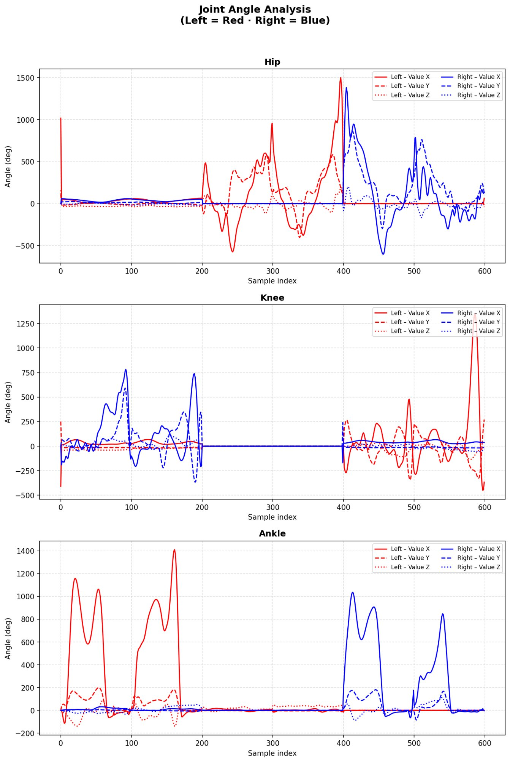
Figura 5. Análisis de ángulos articulares – Hip, Knee y Ankle. Líneas rojas: lado izquierdo (L); líneas azules: lado derecho (R). Estilos de línea: sólido = value_x, discontinuo = value_y, punteado = value_z. Fuente: elaboración propia.

5.4 Discusión
La figura muestra patrones coherentes con el comportamiento esperado: en Ankle, los picos de value_x alcanzan valores cercanos a 1 400, lo que indica momentos de alta actividad durante la fase de impulso. En Hip, se observan variaciones amplias en value_x y value_y, mientras que en Knee los valores presentan cambios más moderados, especialmente en el lado derecho.
Los valores de value_z en las tres articulaciones se mantienen relativamente cercanos a cero, lo que sugiere baja variación en ese eje. Además, se evidencia una asimetría entre el lado izquierdo (rojo) y derecho (azul), visible en la amplitud y forma de las señales, lo que puede reflejar diferencias biomecánicas del sujeto o variaciones en la captura.
El uso de 3 600 filas en este ensayo proporciona suficiente resolución temporal para identificar patrones y analizar el comportamiento de cada articulación de manera clara y consistente.

Referencias
McKinney, W. (2022). Python for Data Analysis (3.ª ed.). O'Reilly Media.
PostgreSQL Global Development Group. (2024). PostgreSQL 16 Documentation – COPY. https://www.postgresql.org/docs/16/sql-copy.html
Hunter, J. D. (2007). Matplotlib: A 2D graphics environment. Computing in Science & Engineering, 9(3), 90–95. https://doi.org/10.1109/MCSE.2007.55
Python Software Foundation. (2024). os – Miscellaneous operating system interfaces. https://docs.python.org/3/library/os.html

